Bosna i Hercegovina
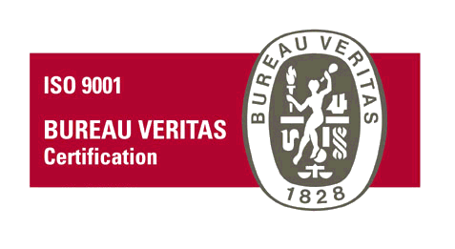
Federacija Bosne i Hercegovine
HR008612
KANTON SARAJEVO
OPĆINA HADŽIĆI
- Općinsko vijeće -

Broj: 01-02-4994/2022
Hadžići, 19.05.2022. godine

Na osnovu člana 24. Statuta Općine Hadžići („Službene novine Kantona Sarajevo“, broj: 15/09, 17/12, 10/13, 14/13 - ispravka, 11/18 i 1/20), a u skladu sa članom 111. i 112. Poslovnika Općinskog vijeća Hadžići („Službene novine Kantona Sarajevo“ - prečišćeni tekst, broj: 7/18), Općinsko vijeće Hadžići na 14. sjednici održanoj dana 19.05.2022. godine
d o n o s i
ZAKLJUČAK

- Utvrđuju se Nacrt Elaborata zaštite izvorišta na vodovodnom sistemu na području općine Hadžići za izvorišta Bjelotine i Košćan i Odluka o zaštiti izvorišta vode za piće „Košćan“ - Nacrt i stavljaju na Javnu raspravu do 17.06.2022. godine.

- Nosilac Javne rasprave je Služba za razvoj i stambeno - komunalne poslove, a javna rasprava će se održati dana 08.06.2022 u 14.00 sati u Sali Općinskog vijeća Hadžići, zgrada Općine, drugi sprat.

- Nacrt Elaborata i Odluka o zaštiti izvorišta vode za piće „Košćan“ iz tačke 1. ovog Zaključka dostavit će se na Javnu raspravu:
- vijećnicima u Općinskom vijeću Hadžići,
- Općinskom načelniku,
- političkim subjektima koji participiraju u Općinskom vijeću,
- mjesnoj zajednici i to po teritorijalnoj pripadnosti izvorišta vode za piće,
- udruženjima i građanima općine Hadžići putem javne objave na web stranici općine
Hadžići.

- Nacrt Elaborata zaštite izvorišta na vodovodnom sistemu na području općine Hadžići za izvorišta Bjelotine i Košćan će biti dostupan svim zainteresovanim subjektima na uvid svakim radnim danom od 08.30 do 15.30 sati u Službi za razvoj i stambeno - komunalne poslove u zgradi Općine Hadžići, a Nacrt Odluke o zaštiti izvorišta vode za piće „Košćan“ će se dostaviti svim subjektima iz tačke 3.

- Nacrt Odluke o zaštiti izvorišta vode za piće „Košćan“ objavit će se na web stranici Općine Hadžići - www.hadzici.ba.

- Svoje prijedloge, primjedbe, mišljenja i sugestije na ponuđeni Nacrt Elaborata zaštite izvorišta na vodovodnom sistemu na području općine Hadžići za izvorišta Bjelotine i Košćan i Odluku o zaštiti izvorišta vode za piće „Košćan“ subjekti iz tačke 3. Zaključka mogu dostaviti Službi za razvoj i stambeno - komunalne poslove do 17.06.2022. godine.

- Služba za razvoj i stambeno - komunalne poslove pripremit će i blagovremeno dostaviti Općinskom vijeću na razmatranje Prijedlog Odluke o zaštiti izvorišta vode za piće „Košćan“ te Izvještaj o provedenoj javnoj raspravi.

- Zaključak stupa na snagu danom donošenja.

Predsjedavajući
Općinskog vijeća Hadžići

Almin Bašić

